POKER

PEC3 GII



Grado en Ingeniería Ingormática Curso 2016/17

Práctica de POO Mayo 2017

Autor: Casado Ballesteros, Juan – 09108762-A

Índice

Generalidades Y Añadidos 1

2

ESpecificacion de requisitos 2

Análisis de la aplicación (Clases de negocio) 4

Diseño e implementacion (Parte gráfica) 6

Manual de usuario 7

# Generalidades Y Añadidos

La aplicación está construida con una cuidada y uniforme interface gráfica que permite llevar a cabo todos los requisitos que de ella se piden.

Cabe destacar dentro de la interface gráfica la barra de carga a la hora de guardar y cargar los datos escritos en archivos .dat. En el juego contra la máquina es destacable la fuerte interacción con el usuario en el que es él el que guía cada movimiento de las cartas.

A nivel de código destaca la aplicación por su fuerte modularidad y distribución separando claramente las clases de negocio de aquellas otras que controlan la interface gráfica.

Pero sin duda el punto fuerte de esta aplicación es la recogida de datos estadísticos de los jugadores haciendo uso de dos clases para recoger los premios llevando simultáneamente la contabilidad interna de cada jugador, un registro histórico de cada una de sus acciones y de todos sus premios y otra contabilidad de la empresa que permite el cálculo de beneficios. Todos estos datos don mostrados de forma sencilla el intuitiva dentro de la aplicación, son guardados como parte de las clases en archivos .dat y son exportables mediante archivos .txt que la aplicación genera con ese fin.

**IMPORTANTE:**

**La funcionalidad de la aplicación no está completada del todo, cuando se juega una partida en mesa los premios no se detectan correctamente, todo lo demás está hecho. Si se detectaran se podrían guardar en la estadística pues la infraestructura está realizada y funciona.**

## /Users/mr.blissfulgrin/Pictures/Fototeca de Fotos.photoslibrary/Masters/2017/05/29/20170529-171303/IMG_3725.JPG

## ESpecificacion de requisitos

La aplicación de póker consta de tres tareas principales:

* **Identificar a los usuarios:**
  + Administrador:
    - Nombre de usuario.
    - Contraseña.
  + Jugador Registrado
    - Nombre, apellidos y NIF.
    - Contraseña.
    - Cuenta bancaria.
    - Fecha de nacimiento.
    - Fecha de registro.
  + Jugador Ocasional
    - Nombre, apellidos y NIF.
    - Tarjeta de crédito.
    - Fecha de nacimiento.
* **Contabilidad (A ella solo puede acceder el administrador y los Jugadores Registrados)**
  + Administrador:
    - Contabilidad de la empresa.
    - Registro de los premios de todos los usuarios y en varios formatos.
    - Registro histórico de cualquier jugador
  + Jugador Registrado
    - Su registro histórico
    - Su historial de premios
* J**ugar (Solo podrán jugar los jugadores)**
  + Jugador Registrado:
    - Jugar contra la máquina.
    - Jugar en una mesa de 4.
  + Jugador Ocasional:
    - Jugar contra la máquina.

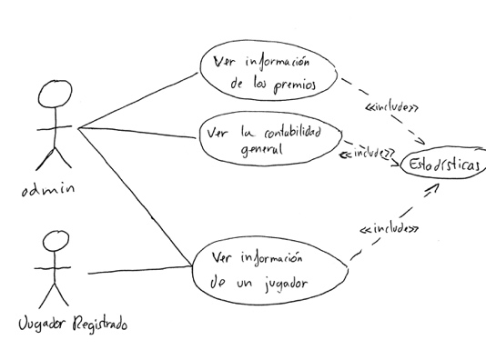Para movernos por cada una de las tres tareas contaremos con una interface gráfica basada en SWING, la tarea que hay que realizar primero es la de identificarnos, sin ella no podremos hacer ninguna de las otras.

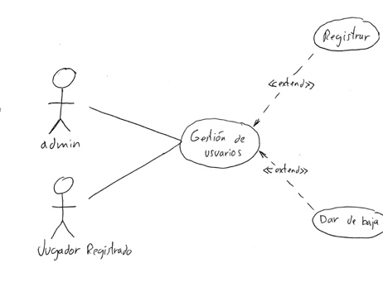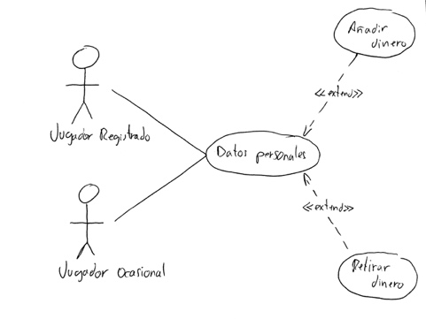En el caso de ser Administrador la tarea principal es la estadística ya que no podemos jugar y debido a que podemos ver todos los datos que se recogen en la aplicación de forma ordenada. Para los Jugadores Ocasionales la tarea principal es la de jugar. Por último, en los Jugadores Registrados tanto jugar como gestionar y ver nuestros datos tendrán un peso similar.

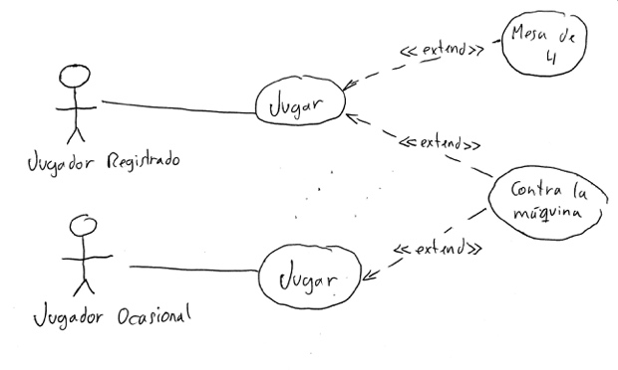La aplicación busca contantemente recompensar a los Jugadores Registrados, es por ellos que obtienen beneficios extra al retirar su dinero y tienen la posibilidad de jugar en dos modos distintos. Se pretende que los Jugadores Ocasionales acaben registrándose.

## Análisis de la aplicación (Clases de negocio)

Las clases de negocio que la aplicación utiliza contienen las estructuras de datos y los métodos para actuar sobre ellos. Están claramente diferenciadas de las clases que controlan la interface gráfica que simplemente permiten al usuario decidir qué método usar sobre qué datos de los que los soporten.

A grandes rasgos diferenciamos los siguientes tipos de clases de negocio:

* Clases de jugador, forman una estructura de herencia que permite diferenciar entre Jugador Registrado y Ocasional ya que cada uno podrá hacer usará métodos exclusivos, algunos de ellos abstractos para aumentar el polimorfismo. Destaca que los jugadores Registrados se guardan dentro de una estructura Has Map en la clase CasaDeApuestas y que tienen Asociado una clase Premios en la que hay un registro de los premios del jugador y un ArrayList de objetos tipo Premio donde se guarda el registro histórico de los premios obtenidos.
* Clases de juego, formadas por Carta, Baraja, Apuesta y CasaDeApuestas. Actúan conjuntamente para permitir a los jugadores jugar. Cabe destacar la ampliación de atributos realizada sobre la clase carta incluyendo una imagen asociada, un integer que indica su orden y otro que indica su valor, todos esos datos facilitan la utilización de las cartas en los otros métodos simplificando el código y haciéndolo más modular.
* Clases de utilidad, son la clase OrdenarCartas que implementa Comparator para poder ordenar las cartas y la clase Ex que permite realizar throw con los errores que en ella hayamos contemplado.

Diagrama de Clases simplificado:

(Herencia entre Jugador (padre abstracto) y Jugador Ocasional y Jugador Registrado (Hijos)

Todo lo demás es asociación (aunque se vean mal las flechas)

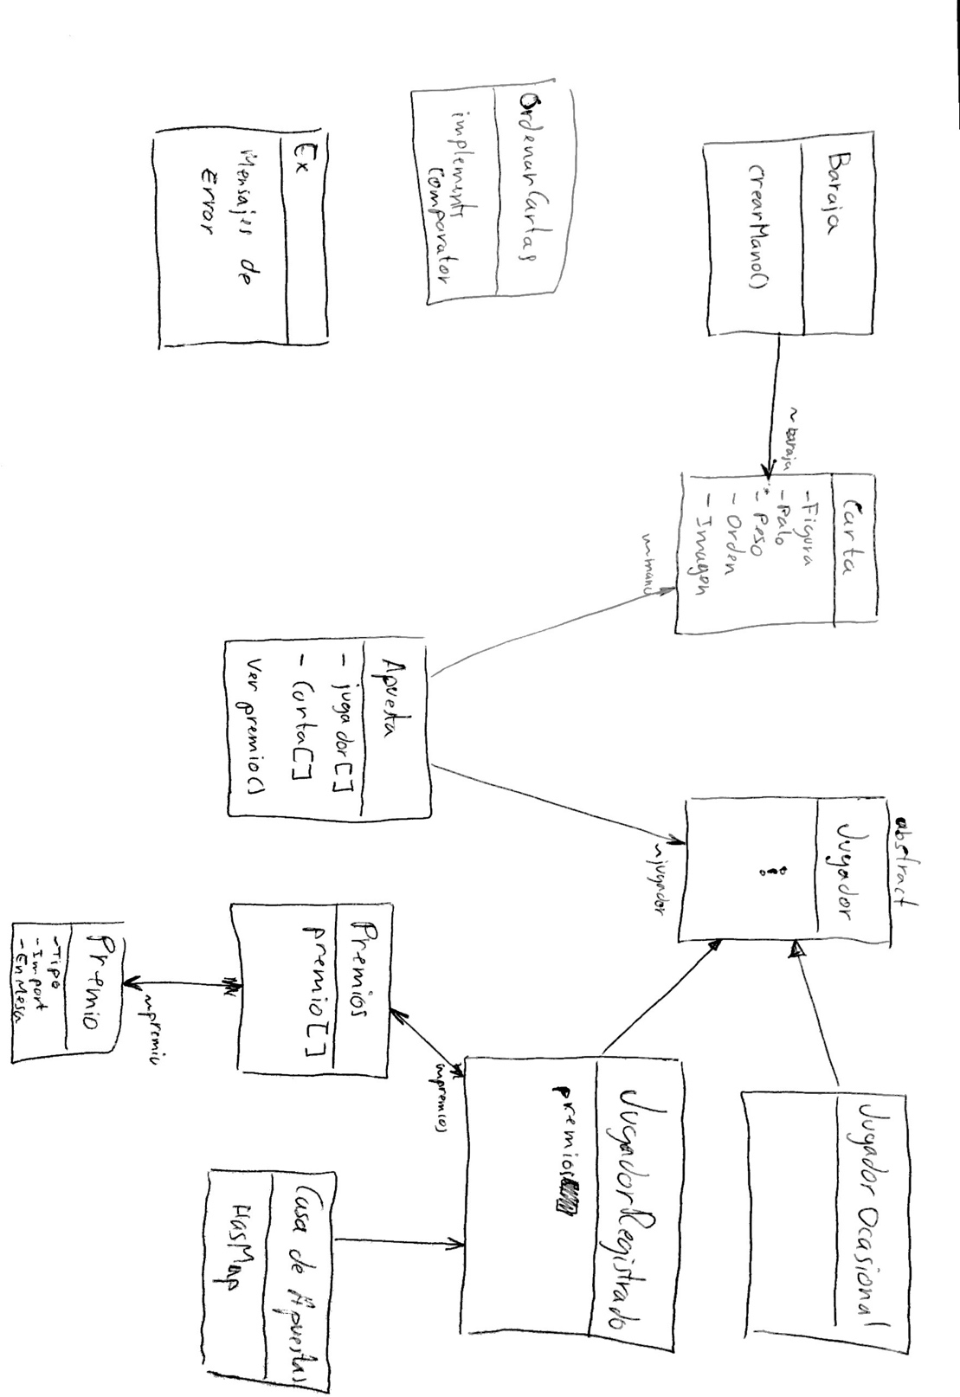

## dISEño e implementacion (parte gráfica)

La aplicación consta con una enorme cantidad de clases que controlan la interface gráfica. Está basada en un menú principal desde el que nos identificaremos, tras ello pasaremos a otro menú secundario que nos permitirá acceder a aquellas funciones permitidas según el rol que estemos desempeñando.

En el caso de identificarnos como jugador Ocasional pasaremos primero al juego y posteriormente al menú ya que jugar es su actividad principal.

En todo momento en la interface gráfica nos mostrará que datos o estructuras de datos se están modificando, pero de una forma abstracta que simplifique lo que se está haciendo realmente.

La interface pretende ser intuitiva y estar al servicio del usuario, en el juego contra la máquina será el usuario el que mueva personalmente cada carta, por el contrario, en la mesa de cuatro jugadores los movimientos serán automáticos ofreciendo así dos experiencias de usuario distintas.

Los mensajes de error y los cambios más relevantes según su gravedad serán mostrados como pop ups implementados por distintas clases.

El diseño es uniforme en toda la aplicación basándose en los tonos verdes y en un código de colores que indican la importancia de lo que estamos haciendo, verde claro, verde intenso, amarillo y rojo.

La aplicación consta con un logo propio visible en los menús y en las clases de manejo de datos estadísticos y con un icono.

Además, la aplicación permite exportar los datos estadísticos que recoge en formato .txt, hay que destacar que no los guarda en ese formato, solo los exporta, los datos son guardados en archivos .dat generados desde la clase CasaDeApuestas.

## Manual de usuario

La aplicación pretende ser intuitiva y sencilla, en todo momento habrá pequeños labels que nos digan que hacer o ToolTipText con la misma función.

### Administrador

Hace LogIn con usuario y contraseña admin, puede registrar usuarios, eliminarlos o ver los datos esdísticos. Todos los datos estadísticos solicitados están haciendo click en Estadísticas y navegando por los menús.

### Jugador Registrado

Puede acceder a sus propias estadísticas y modificar sus datos. Controla en exclusiva el juego de 4 jugadores. Comienza la partida pulsando el mazo situado en el centro de la mesa. Se repartirán las cartas y tendrás que volteas las tuyas haciéndoles click una a una. Podrás elegir si pasar y empezar de nuevo una partida, descartarte de hasta dos cartas o apostar, tras ello se calculará tu premio.

### Jugador Ocasional

Nada más rellenar los datos entras en el juego contra la máquina. Tras terminar tu partida decidirás que hacer con tu dinero y si empezar otra, al salir se te devuelve el dinero si no lo has perdido o se te extrae de la cuenta si no ganaste.

El juego contra la máquina es un poco más complejo pues las cartas no solo hay que voltearlas una a una sino también repartirlas, se podrá apostar dos veces por partida y nos descartaremos de dos cartas en dos momentos distintos a lo largo de ella. Todo lo que hay que hacer será indicado por los labels dentro de la aplicación.